 RUNDBRIEF JUNI 2025

Liebe Paten und Freunde!
Jetzt wo wir hier schwitzen, sitzen unsere Kinder in Addis gerade bei ihren Abschlussprüfungen. Für 2 aus unserer Gruppe geht die Schule mit diesem Jahr zu Ende und sie werden hoffentlich bald ihr Maturazeugnis in den Händen haben.
Unsere zwei heurigen Absolventen werden nicht weiter studieren, beide wollen sich gleich nach der Schule eine Arbeit suchen, Abenezer als Verkäufer von Elektrogeräten (möchte das gerne online machen) oder als Arbeiter in einem Mechanikbetrieb, Fedija möchte als Dekorateurin arbeiten. Wir wünschen beiden alles Gute und hoffen, dass sich ihre beruflichen Wünsche erfüllen lassen.
Beide Jugendliche wurden von ihren Paten über viele Jahre unterstützt und sie wären ohne diese Hilfe wahrscheinlich nicht so weit gekommen.
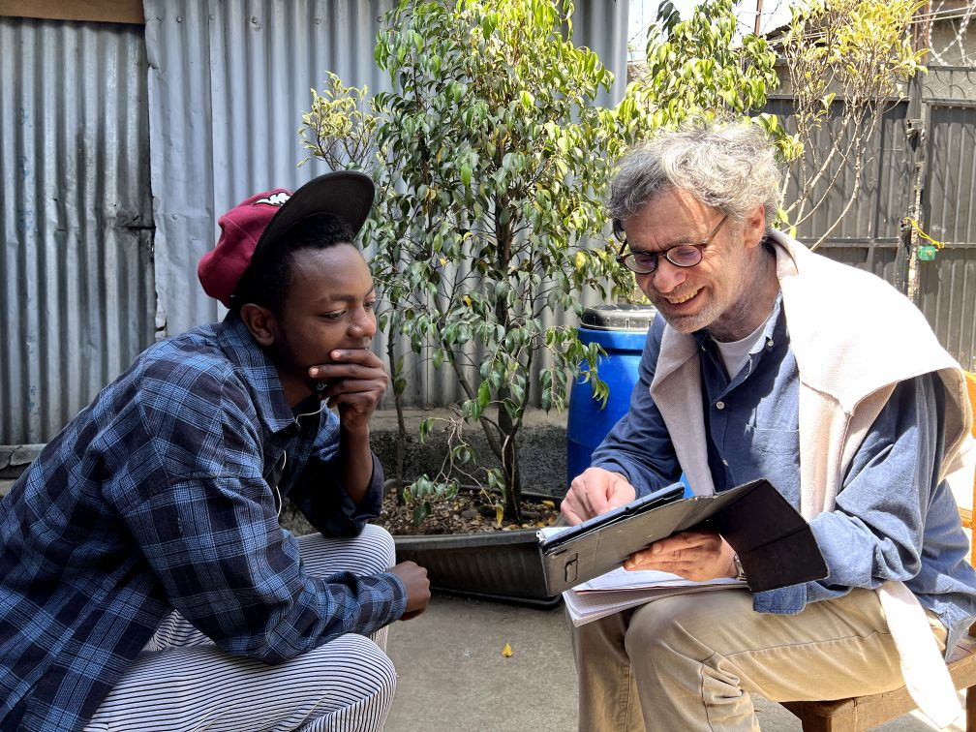
Abenezer
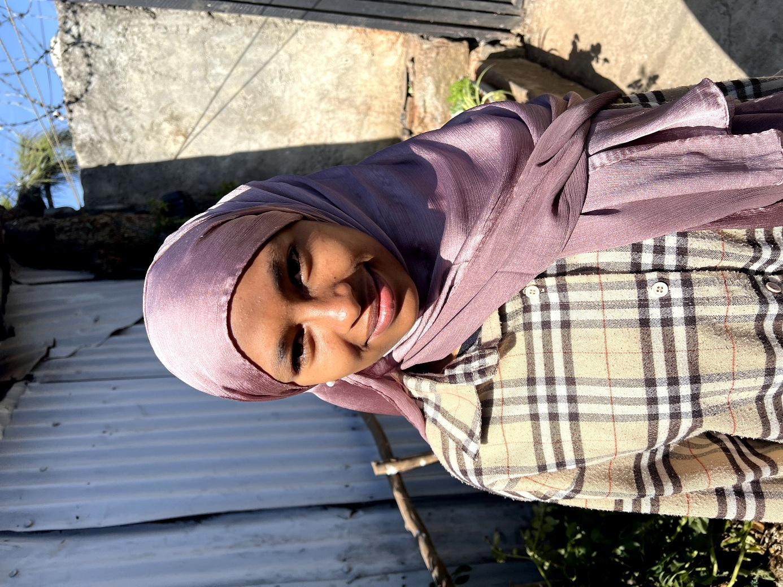
Fedija
3 Kinder sitzen gerade bei den National Exams der 8. Klasse und 12 Kinder Schließen die 6. Schulstufe ab. (nach der 6., 8 und 12 Klasse gibt es die großen National Exams)
Wir fragen uns sehr oft, was unsere Hilfe bei den Kindern bewirken kann.
Was ich euch nun berichte, ist subjektiv, wir können die Kinder leider nicht leicht nachverfolgen, sobald sie die Schule verlassen. Sie ziehen um, heiraten, studieren oder suchen auch den Kontakt zu Hahu nicht mehr.
Einzelne Absolventen treffen wir allerdings auch nach vielen Jahren immer wieder.
Aus einzelnen Absolventen unseres Programmes sind bemerkenswerte und auch erfolgreiche Menschen geworden.
Wir wünschen natürlich allen, dass sie es zu etwas bringen, aber da mussten wir über die Jahre auch unsere eigenen Erwartungen und den Ehrgeiz, den wir für die Kinder haben ein wenig zügeln.
Was wir sagen können und was sicher ein ganz großer Erfolg von Hahu ist, ist dass wir keine Schwangerschaften während der Schulzeit haben. Fast alle Kinder beenden auch die 12 Jahre Schule ab und schließen somit mit der Matura ab.
Wie ihr aus den Berufswünschen der heurigen Absolventen seht, bedeutet die Matura in Äthiopien heute (das war früher ganz anders) nicht dasselbe wie bei uns. Es ist aber die Grundvoraussetzung, um „irgendeinen“ Job zu bekommen.
Viele arbeiten danach als einfache Arbeiter, heiraten oder halten sich mit Gelegenheitsjobs über Wasser. Einige erreichen allerdings doch auch die nötige Punkteanzahl (eine Art Numerus Clausus) um ein Studium beginnen zu können.
Wie muss man somit den Beitrag, den Hahu leisten kann, einschätzen ?
Bildung in unserem Kontext muss, denke ich, über mehrere Generationen gedacht werden. Viele unserer Kinder haben Eltern, die weder lesen noch schreiben können. Unsere Hahu Kinder haben eine abgeschlossene Schulbildung und werden in der nächsten Generation sicher ein anderes Augenmerk auf die Bildung ihrer eigenen Kinder haben. Vieles wird für diese nächste Generation sicher einfacher und normaler.
Selbst wenn die Mädchen nach der Matura zu Hause bleiben, heiraten und Kinder bekommen – für diese Kinder ist es dann möglich, dass die Mütter ihnen Geschichten vorlesen und sie sicher ganz anders fördern als sie gefördert worden sind.
Wir haben das Privileg das Hahu Projekt mittlerweile fast 20 Jahre begleiten zu dürfen und sehen so über die vielen Jahren diese stätige Veränderung. Step by step!
Danke euch allen, die ihr einen so entscheidenden Beitrag leistet!
Bei dieser Gelegenheit möchte ich auch an unsere Website erinnern, bitte schaut sie euch an und teilt sie gerne weiter.
Vielleicht sind eure Freunde auch bereit einmal eine kleine Spende für ein Spezialprojekt (Englischkurse etc) zu leisten. Wir würden uns darüber sehr freuen.
Bei dieser Gelegenheit können wir noch berichten, dass alle Projekte gut laufen, wir haben weiter 2 Englischklassen, eine Nachhilfeklasse, den Tanzunterricht und das Fußballtraining.
Auch die warmen Mahlzeiten für 10 besonders bedürftige Kinder laufen weiter.
Einer Familie in Nazreth konnte durch die Errichtung eines WCs sehr geholfen werden (die Familie hat einen schwer behinderten Sohn, der sehr weit zu einer öffentlichen Toilette gebracht werden musste)
Wir bedanken uns bei allen, die den Betrag für ihr Patenkind bereits einbezahlt haben, einige möchten wir sanft erinnern, die bisher vergessen haben.
Sobald die große Hitze vorbei ist, melden wir uns wieder.
Jetzt bleibt uns nur euch zu danken und euch allen einen wunderschönen Sommer zu wünschen!
Ganz liebe Grüße
Elisabeth, Asrate und Michael

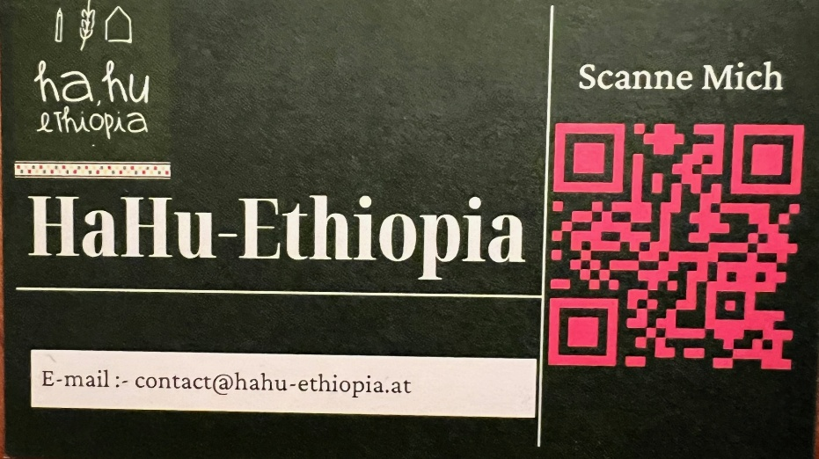

Kontonummer Hahu Ethiopia :
BIC: GIBAATWWXXX
IBAN: AT9820 1112 9332 3522 00

